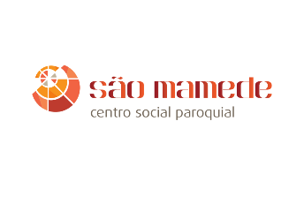



Venha experimentar uma aula

de Chi Kung e de Tai Chi

no Centro Social Paroquial de São Mamede

Todas as 3ª e 5ª feiras às 8:30 h

UNIR O CORPO E A MENTE ATRAVÉS DA RESPIRAÇÃO

Movimentos suaves e calmos

Reencontrar a harmonia interior

Reduzir a ansiedade e o stress

Acalmar a mente e os pensamentos

Regular a respiração

Fortalecer os órgãos internos

Exercitar as articulações, os músculos e os tendões

Reequilibrar a energia por todas as partes do corpo

Ativar o fluxo de energia vital ao longo dos meridianos

Ativar a circulação energética do corpo

Fomentar a consciência postural



Tel:213827210